ในปัจจุบันคนเริ่มหันมาสนใจในการดูแลสุขภาพและเอาใจใส่เรื่องอาหารการกินกันมากขึ้น ข้าวและสมุนไพรเป็นผลผลิตทางการเกษตรที่มีคุณค่าทางโภชนาการ และ/หรือเป็นอาหารเสริมที่มีคุณค่าในการบำรุงสุขภาพและป้องกันการเกิดโรค ในปัจจุบันกระแสการนิยมบริโภคพืชสมุนไพรหรือผลิตภัณฑ์จากสมุนไพร โดยหวังผลในการช่วยบำรุงรักษาสุขภาพกันอย่างแพร่หลายทั้งในและต่างประเทศ รวมทั้งข้าวซึ่งเป็นอาหารหลักของประชากรไทยและประชากรในแถบทวีปเอเชียนั้น ได้เริ่มเป็นที่นิยมบริโภคในประเทศในภาคตะวันตกของโลก จากกระแสความนิยมทั้งสองประการข้างต้น จึงได้นำเอาสมุนไพรมาเคลือบลงบนเมล็ดข้าวสาร เพื่อให้ได้คุณประโยชน์ในแง่ของโภชนาการและอาหารเสริมที่มีคุณค่าต่อสุขภาพ โดยสร้างผลิตภัณฑ์ข้าวเคลือบสมุนไพรเพื่อเป็นผลิตภัณฑ์ใหม่ของตลาดข้าว น่าจะเป็นหนทางหนึ่งที่เพิ่มมูลค่าของข้าว และช่องทางการจำหน่ายข้าวในตลาดได้ดียิ่งขึ้น
ข้าวเคลือบสมุนไพร เป็นผลิตภัณฑ์จากข้าว และสมุนไพรที่พัฒนาขึ้นจากโครงการวิจัยร่วมของมหาวิทยาลัยเกษตรศาสตร์ และบริษัท บางกอกตลาดข้าวไทย จำกัด ผลิตภัณฑ์นี้ได้รับการจด
อนุสิทธิบัตรที่ กรมทรัพย์สินทางปัญญาแล้วผลิตภัณฑ์ข้าวสมุนไพรนี้ใช้ส่วนประกอบที่มีคุณภาพ คือ ข้าวหอมมะลิชั้นหนึ่ง และสมุนไพรที่ปลูกโดยไม่ใช้สารเคมีสังเคราะห์ มีลักษณะสีสันสวยงาม ตามชนิดของสมุนไพรที่นำมาเคลือบ และมีคุณค่าในการบำรุงสุขภาพสรรพคุณของข้าว และสมุนไพร

“ข้าวหอมมะลิเคลือบสมุนไพร” ผลิตจากข้าวหอมมะลิชั้นหนึ่งนำมาเคลือบด้วยสมุนไพรที่ปลูกโดยไม่ใช้สารเคมีสังเคราะห์ ซึ่งมีให้เลือกถึง 4 สีตามสไตล์คุณ
สีม่วง ดอกอัญชัน อัญชันในดอกมีสาร Anthocyanin ซึ่งเป็นสารที่ให้สีม่วงอมน้ำเงิน อัญชัญมีฤทธิ์ในการเป็นยาระบาย และบำรุงดวงตา ดังนั้นผู้ที่อยากดูแลหุ่นสวยโดยไม่ต้องพึ่งกาแฟลดความอ้วนที่ใส่ยาระบายอ่อนๆ สามารถเปลี่ยนจากการทานข้าวธรรมดามาเป็นข้าวเคลือบอัญชันก็สามารถดูแลหุ่นให้ฟิตเฟิร์มโดยไม่ต้องเสี่ยงต่อการสะสมของคาเฟอีนจากกาแฟ แถมยังได้ดวงตาคู่สวย เป็นประกายอีกต่างหาก
สีเหลือง ขมิ้นชัน ขมิ้นชันเป็นพืชสมุนไพรมหัศจรรย์ที่มีประโยชน์มหาศาลที่เหมาะกับคนทุกเพศทุกวัยทุก Lift Style มีฤทธิ์ในการทำความสะอาดลำไส้ทำให้ไม่เกิดการตกค้างหรือหมักหมมของเศษอาหาร สมานแผลในกระเพาะอาหาร และช่วยย่อยอาหาร จึงทำให้หน้าใสเพราะระบบการย่อยอาหารสมบูรณ์ ทั้งยังอุดมด้วยวิตามิน A, C, E ที่ทำให้รอยคล้ำดำลดเลือนลง ผิวสว่างใสขึ้น การชะลอความแก่ และเมื่อวิตามินทั้ง 3 เข้าสู่ร่างกายจะทำงานพร้อมกันทั้ง 3 ตัว มีผลทำให้ช่วยลดไขมันในตับ และเปลี่ยนไขมันให้เป็นกล้ามเนื้อ จึงเหมาะกับผู้คนทุกวัยในยุคที่รีบเร่งทุกคนต้องแข่งกับเวลาและหันไปพึ่งอาหารจานเดียวหรืออาหารจานด่วนที่เต็มไปด้วยไขมัน นอกจากนี้ขมิ้นชันยังเป็นตัวเลือกที่ดีสำหรับหนุ่มสาวที่ชอบ Hang Out สังสรรค์ด้วยแอลกอฮอล์ เพราะขมิ้นชันมีฤทธิ์ในการป้องกันการเกิดมะเร็งตับ สามารถทำลายเชื้อไวรัสที่ผ่านมาทางอาหารได้ และยังมีสรรพคุณในการต้านไวรัส แค่เปลี่ยนจากข้าวขาวธรรมดามาเป็นข้าวเคลือบขมิ้นชันก็ได้คุณค่ามหาศาลง่ายๆโดยไม่ต้องเตรียมอะไรให้ยุ่งยาก
สีแดง กระเจี๊ยบแดง กระเจี๊ยบแดงสีสวยมีวิตามินซี มาพร้อมกับคุณค่าล้นกลีบ กระเจี๊ยบแดงช่วยแก้โรคฮิตของคนบ้างานที่อาจจะมีการอั้นปัสสาวะบ่อยก่อให้เกิดนิ่ว กระเจี๊ยบแดงมีฤทธิ์แก้โรคนิ่วในไต แก้โรคนิ่วในกระเพราะปัสสาวะ ขัดเบา ขับปัสสาวะ พร้อมทั้งเพิ่มความสดชื่นให้พร้อมรับกับทุกสถานการณ์ด้วยมีกรดซิตริคที่มีอยู่ในกระเจี๊ยบแดง นอกจากนี้กระเจี๊ยบแดงยังมีฤทธิ์เป็นยาลดไขมันในเส้นเลือดและช่วยลดน้ำหนัก รวมถึงลดความดันโลหิต ทำให้ความเหนียวข้นของเลือดลดลง รักษาโรคเส้นโลหิตแข็งเปราะได้ดี ข้าวเคลือบกระเจี๊ยบแดงจึงเหมาะสำหรับคนทุกเพศทุกวัย
สีเขียว เตยหอม เตยหอม ประกอบด้วยสารเคมีสีเขียวนอกจากกลิ่นหอมชวนรับประทานแล้ว ช่วยให้เจริญอาหารแล้ว เตยหอมยังมีคุณสมบัติในการรักษาโรคหืด โรคเบาหวาน บำรุงหัวใจ และใช้เป็นยาขับปัสสาวะ แก้กระษัย เหมาะสำหรับคนทุกเพศทุกวัย ลองเปลี่ยนจากข้าวขาวธรรมดา มาเป็นข้าวเคลือบเตยหอมก็ได้ประโยชน์ง่ายๆคู่กับความหอมน่ารับประทาน
รายได้ส่วนหนึ่ง สมทบทุน “มูลนิธิชัยพัฒนา”
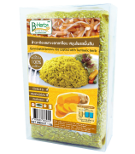
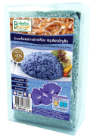
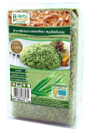
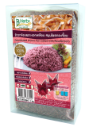
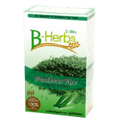
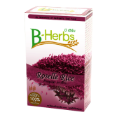
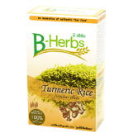
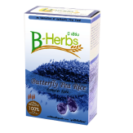
ข้าวกล้องเพาะงอกเคลือบสมุนไพร
ข้าวหอมมะลิเคลือบสมุนไพร
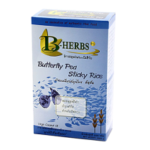
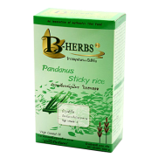
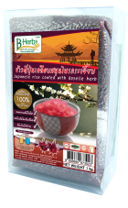
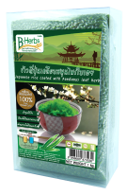
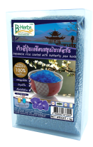
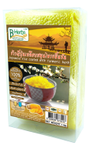
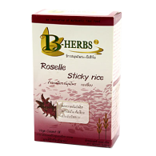
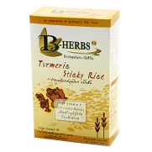
ข้าวกล้องญี่ปุ่นเคลือบสมุนไพร
ข้าวเหนียวเคลือบสมุนไพร
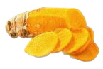

สมุนไพรอัญชัน สมุนไพรขมิ้นชัน
มีวิตามิน E สูง
บำรุงระบบทางเดินอาหาร
เสริมสร้างภูมิคุ้มกัน
บำรุงผิวพรรณ

ลดอนุมูลอิสระบำรุงรากผม
บำรุงหัวใจ
ช่วยขับปัสสาวะ

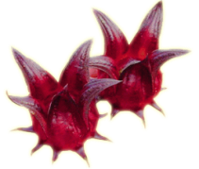
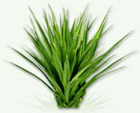

สมุนไพรกระเจี๊ยบ สมุนไพรใบเตย
บำรุงหัวใจ
ป้องกันการเกิด
โรคเบาหวาน

ลดความดันโลหิต
ลดไขมันในเส้นเลือด
ช่วยขับปัสสาวะ

สถานที่จัดจำหน่าย

